Messaggio

6524 30 agosto 2011 TERRITORIO

Richiesta di stanziamento di un credito quadro di 292.2 milioni di franchi, di cui 232.0 milioni a carico del Cantone, per il finanziamento delle prestazioni di trasporto pubblico per il quadriennio 2012-2015

Signor Presidente,
signore e signori deputati,

a seguito della decisione del 17 dicembre 2008 del Gran Consiglio, la Legge cantonale sui trasporti pubblici è stata modificata con l’inserimento di un articolo che prevede lo stanziamento da parte del Parlamento di un credito quadriennale per il finanziamento cantonale delle prestazioni dei servizi di trasporto pubblico.

Il Messaggio è strutturato come segue:

1. Politica coordinata della mobilità e ruolo del trasporto pubblico 3
2. Finanziamento trasporti pubblici 5
3. domanda, Offerta, costi, indennità: evoluzione E situazione attuale 9
4. Sviluppo della domanda e dell’offerta 19
5. Evoluzione di costi, introiti e indennità fino al 2015 26
6. Piano direttore, Linee direttive e piano finaNziario 29
7. Conclusione 30

La Legge federale sul traffico viaggiatori (LTV) e la Legge cantonale sui trasporti pubblici (LTP) determinano il quadro normativo per la definizione dell’offerta dei servizi di trasporto pubblico regionale e per il suo finanziamento.

L’impegno finanziario per il Cantone in termini di contributi ai servizi di trasporto pubblico è significativo, va comunque pure considerato che la parte di spesa cantonale per finanziare l’offerta di prestazioni di trasporto rappresenta, in base ai dati di consuntivo 2010, il 3.2% del totale dei contributi dello Stato (43.2 milioni su 1.328 miliardi di franchi), rispettivamente l’1.4% delle spese correnti (43.2 milioni su 3.11 miliardi).

Di seguito riportiamo alcune considerazioni concernenti le motivazioni per cui applicare lo strumento del credito-quadro pluriennale al finanziamento del trasporto pubblico; il testo è tratto dal Messaggio n° 6133 del 15.10.2008 concernente il preventivo 2009 e l’obiettivo di bilancio 2011.
“… per meglio subordinare l'offerta di trasporto pubblico alle disponibilità di piano finanziario, appare quindi importante che il Consiglio di Stato abbia tutti gli elementi utili per valutare l'incidenza finanziaria della pianificazione dell'offerta ed eventualmente adottare i correttivi che s'impongono. Per meglio rendere espliciti gli effetti finanziari della pianificazione dei trasporti (si tratta di far coincidere l'orizzonte temporale della pianificazione con quello in cui si materializzeranno i suoi effetti), propone pertanto l'introduzione dello strumento del credito quadro quadriennale per lo stanziamento dei crediti di sostegno al trasporto pubblico. Questo strumento permetterà di meglio conciliare l'offerta di trasporto pubblico con le disponibilità finanziarie del Cantone (le decisioni non sono svincolate dagli obiettivi superiori di natura finanziaria)”.

Con Decreto del 17 dicembre 2008, il Parlamento ha deciso quindi l’introduzione nella LTP dello strumento del credito quadro cantonale per i contributi alle imprese di trasporto pubblico.

Al capitolo concernente le “Linee di importanza regionale”, la LTP recita quanto segue.
Modalità di finanziamento
Art. 29 ¹Il Cantone contribuisce al finanziamento dell’offerta di trasporto pubblico per le linee d’importanza cantonale e richiede la partecipazione dei Comuni.
²Tutti i Comuni del Cantone partecipano al finanziamento del costo non coperto delle spese di gestione delle linee regionali secondo le normative federali, delle linee che servono località periferiche o servizi centrali e delle linee transfrontaliere.
³I Comuni serviti dalle linee urbane d’importanza cantonale e dalle linee che servono i posteggi di corrispondenza per utenti proveniente prevalentemente dall’esterno (Park and Ride) partecipano al finanziamento del costo non coperto delle spese di gestione.
⁴Nel caso di investimenti per opere del sistema ferroviario regionale di cui beneficiano più regioni del Cantone, i Comuni possono essere esonerati dal versamento di contributi.
⁵L’impegno finanziario per gli aiuti di cui al cpv. 1 è determinato ogni 4 anni dal Gran Consiglio all’inizio della legislatura.
⁶Il Consiglio di Stato determina annualmente, tenuto conto del credito quadriennale concesso ai sensi del cpv. 5, il contributo versato per il finanziamento dell’offerta di trasporto pubblico.

Con il presente Messaggio sottoponiamo pertanto al Parlamento, per la prima volta, la richiesta di un credito quadro per i contributi alle imprese di trasporto pubblico per il periodo 2012-2015.

1. Politica coordinata della mobilità e ruolo del trasporto pubblico
Da almeno 15 anni il Cantone, con il concorso delle Commissioni regionali dei trasporti e dei Comuni, si impegna in una politica coordinata della mobilità.

Centrale è dunque il principio di una visione complessiva ed organica della mobilità e l’attuazione d’una politica in cui i diversi vettori di trasporto - trasporto individuale motorizzato, trasporto pubblico, mobilità ciclabile e pedonale ed aviazione - giocano un ruolo complementare in funzione delle loro caratteristiche tecniche, economiche ed ambientali. Lo scopo di questo approccio al tema della mobilità è di garantire al nostro Cantone buone condizioni di accessibilità a supporto dello sviluppo socio-economico e di un’organizzazione territoriale equilibrata. Si tratta inoltre di promuovere un impiego efficace delle risorse disponibili, di incentivare il miglioramento delle condizioni ambientali e di offrire servizi di base in tutto il territorio.

Mobilità pedonale
e

ciclabile
Aviazione
Rete trasporti pubblici
Rete stradale

Fig. 1: Componenti della mobilità e complementarietà

Le componenti della mobilità possono essere suddivise in quattro ambiti operativi, orientate nei prossimi anni al soddisfacimento di obiettivi importanti:
- la rete ferroviaria: un’infrastruttura ottocentesca da modernizzare;
- la rete stradale: un’infrastruttura da conservare e da completare;
- la rete pedonale e ciclabile: una modalità per spostarsi da rivalutare, tenuto conto che un terzo di tutti gli spostamenti quotidiani avviene a piedi o in bicicletta e circa il 40% degli spostamenti è originato durante il tempo libero;
- l’infrastruttura aviatoria: da promuovere in funzione dell’aggancio alle maggiori città europee ed ai voli intercontinentali.

Questa politica coordinata comporta per gli enti pubblici spese importanti sia in investimenti per nuove infrastrutture e per il mantenimento di quelle esistenti sia in costi di gestione.

Lo sviluppo dei trasporti pubblici (rete ferroviaria e di autobus nel traffico regionale ed urbano) vuole mettere a disposizione dei cittadini e dei turisti un’attrattiva possibilità di spostarsi a costi contenuti e con un impatto ambientale modesto. Negli agglomerati, le aree più congestionate dal traffico, il trasporto pubblico svolge pure il ruolo di sgravare le strade offrendo per molti spostamenti un’alternativa concorrenziale all’uso dell’automobile.

Talvolta si constata come il trasporto pubblico sia ancora da molti considerato un mezzo inadeguato, con tempi di viaggio lunghi, scomodo da utilizzare e finanziariamente oneroso. Queste considerazioni si rivelano molto spesso legate alla scarsa conoscenza della situazione e dell’evoluzione che questo modo di trasporto ha conosciuto negli ultimi anni. Campagne volte ad invogliare a provare il trasporto pubblico (promozione e informazione rispettivamente titoli di trasporto a prezzi particolarmente convenienti) dimostrano che, una volta superata la “diffidenza” iniziale, gli utenti che ne scoprono i vantaggi utilizzano regolarmente il trasporto pubblico, spesso in combinazione con l’automobile o altri mezzi individuali (scooter, bicicletta).

I dati e il confronto con altre realtà (della Svizzera) mostrano pure come il potenziale di crescita sia ancora ampio e che occorre insistere in modo mirato sia nello sviluppo della rete che nella promozione dell’offerta già esistente.

2. Finanziamento trasporti pubblici

2.1 Quadro normativo
Il servizio di trasporto pubblico, per sua natura, non è commercialmente redditizio. I costi di produzione del servizio non vengono cioè coperti con le entrate derivanti dalla vendita dei titoli di trasporto (abbonamenti e biglietti) e dagli introiti accessori (pubblicità, ecc.).

Le norme che regolano il finanziamento del trasporto pubblico sono le seguenti:
- Legge federale sul trasporto di viaggiatori del 20.3.2009 (LTV) e relative ordinanze
- Legge cantonale sui trasporti pubblici del 6.12.1994 (LTP)

Per presentare le offerte finanziarie agli Enti pubblici chiamati ad indennizzare le prestazioni fornite, le imprese di trasporto che svolgono il servizio utilizzano lo strumento della contabilità analitica; quest’ultimo prevede l’attribuzione dei costi diretti ai centri di costo e/o direttamente a quelli di profitto (singole linee) e l’imputazione dei costi indiretti in base alle prestazioni dei diversi centri di costo. Concretamente, ad ogni linea sono imputati i propri costi in funzione dei km percorsi dai veicoli secondo la loro tipologia (articolati, midi, ecc.), le ore di guida degli autisti nonché le ore del personale di rimessa e officina prestate per i veicoli (tramite i km svolti dai veicoli sulle linee).

Gli introiti includono le entrate derivanti dalla vendita dei titoli di trasporto (abbonamenti e biglietti) nonché le entrate accessorie, quali ad esempio quelle legate alla pubblicità.

Il costo non coperto, risultante dalla differenza tra i costi totali e gli introiti, è l’importo (denominato “indennità”) che i committenti versano all’impresa di trasporto per il servizio che svolge.

La LTV indica che la Confederazione e i Cantoni indennizzano le imprese di trasporto (IT) per i costi non coperti dell’offerta di trasporto da essi ordinata congiuntamente nell’ambito del traffico regionale viaggiatori. Conformemente all’Ordinanza sulle indennità per il traffico regionale viaggiatori (OITRV) le linee che servono al collegamento capillare delle località (cioè con brevi distanze tra le fermate e se le fermate non distano di regola più di 1.5 km dal punto di raccordo più vicino con il resto della rete) non vengono indennizzate dalla Confederazione.
L’aliquota di partecipazione dei Cantoni è definita ogni quattro anni in base all’Ordinanza sulle quote cantonali di partecipazione alle indennità e agli aiuti finanziari destinati al traffico regionale (OQC).

Inoltre i servizi turistici (Ferrovia Monte Generoso, Funivie e funicolari turistiche, linee bus dei passi alpini, navigazione) e di lunga percorrenza (linee FFS Zurigo/Lucerna – Ticino – Milano, treni diretti FART Locarno - Domodossola) non rientrano fra le linee beneficiarie di indennità.

Le normative federali indicano pure che i committenti sono tenuti ad indennizzare le imprese di trasporto per i mancati introiti derivanti da facilitazioni tariffali da essi decise. È il caso per la Comunità tariffale Ticino e Moesano: poiché il costo dell’abbonamento Arcobaleno e, in futuro, anche quello dei biglietti singoli e delle carte per più corse, risulta più contenuto rispetto alla normale tariffa, la differenza di introiti va indennizzata da parte del Cantone e dei Comuni. La LTP definisce la ripartizione in parti uguali tra Cantone e Comuni (50%).

Lo schema seguente riassume la suddivisione della copertura dei costi di produzione del servizio da parte delle IT secondo la tipologia di introito.

Costi di produzione del servizio |  | Introiti viaggiatori | → | Vendita di titoli di trasporto (abbonamenti, biglietti)
Costi di produzione del servizio |  | Introiti accessori | → | Pubblicità, altro
Costi di produzione del servizio |  | Indennità per facilitazioni tariffali | → | Finanziata da Cantone (50%) e Comuni (50%)
Costi di produzione del servizio |  | Indennità di trasporto | → | Finanziata da Confederazione, Cantone e Comuni

La LTP regola l’allestimento e la definizione dell’offerta di trasporto pubblico nonché il finanziamento da parte di Cantone e Comuni. A tal proposito essa distingue tra diverse tipologie di linee (art. 3 e 29), riassumibili nello schema seguente.

Tipologia di linee secondo LTP |  | Esempi | Denominazione abbreviata | Partecipazione
 |  |  |  | CH | TI | Comuni
Linee di importanza cantonale | linee regionali secondo le normative federali | Treni TILO/FART/FLP  Bus regionali nelle valli e nelle periferie | Linee regionali LTV | Sì | Sì | Tutti i Comuni  Max 25%
Linee di importanza cantonale | linee che servono località periferiche o servizi centrali | Airolo – Nante,  Cevio – Bosco Gurin | Linee regionali LTP | No | Sì | Tutti i Comuni  Max 25%
Linee di importanza cantonale | linee transfrontaliere | Bus Chiasso – Como – S. Fermo
Linee di importanza cantonale | linee urbane d’interesse regionale | Linee 1-5 TPL,  Linee 1-2 AMSA,  Linee 1/2/7 FART | Linee urbane | No | Sì | Comuni serviti  50%
Linee di importanza cantonale | linee che servono i posteggi Park and ride | Linee S/F TPL
Linee di importanza comunale | linee che servono capillarmente i quartieri | Linee 10/11/16 TPL, Linea 8 FART | Linee locali | No | No | 100%
Linee di importanza comunale | servizi supplementari rispetto alle linee di importanza cantonale | Nottambus, Capriasca Night Express

Tab. 1: Tipologia di linee di TP e finanziamento dell’indennità di trasporto

2.2 Finanziamento attuale delle linee di trasporto pubblico
Secondo le attuali disposizioni di legge, le aliquote di finanziamento delle indennità da parte dei committenti sono le seguenti.

Tipologia di linea | Confederazione | Cantone | Tutti i Comuni | Comuni serviti
Linee regionali LTV | 52% | 36% | 12%
Linee regionali LTP |  | 75% | 25%
Linee urbane |  | 50% |  | 50%
Linee locali |  |  |  | 100%

Tab. 2: Finanziamento linee di trasporto pubblico; stato: 2011

L’aliquota della Confederazione è valevole per il periodo 2008-2011. Per il periodo 2012-2015, con scritto del 22 giugno 2011 l’Ufficio federale dei trasporti (UFT) ha avviato l’indagine conoscitiva sul calcolo delle nuove partecipazioni cantonali; secondo questa comunicazione provvisoria, l’aliquota di partecipazione della Confederazione al traffico regionale viaggiatori verrà ridotta al 51% (-1%).

La quota comunale per le linee regionali è attualmente al valore massimo previsto dalla LTP (25%), ed è stata fissata con la decisione parlamentare sull’approvazione del preventivo dello Stato del 2009 e da allora mantenuta.

2.3 Procedura di ordinazione e competenze
L’OITRV disciplina l’indennità per i costi non coperti dell’offerta di trasporto nel traffico regionale viaggiatori ordinata da Confederazione e Cantoni nonché la procedura di ordinazione.

La LTP definisce invece le modalità per l’attuazione e la gestione dei servizi di trasporto pubblico. In particolare, essa postula che l’offerta di trasporto per le linee d’importanza cantonale si fondi sugli indirizzi della pianificazione elaborata a livello regionale e indichi in particolare:
- la rete delle linee e le fermate;
- i punti di interconnessione con il traffico individuale e le relative infrastrutture;
- le modalità d’esercizio, in particolare la frequenza dei collegamenti;
- il quadro tariffale;
- i costi e la loro ripartizione tra Cantone e Comuni e fra i Comuni medesimi.

Il Consiglio di Stato, su proposta delle Commissioni regionali dei trasporti ed in collaborazione con i Municipi e le imprese di trasporto interessate, allestisce l’offerta di trasporto per ciascun comprensorio regionale, la coordina per l’intero Cantone e ne verifica periodicamente l’efficacia.
L’offerta di trasporto è poi adottata dal Consiglio di Stato ed intimata ai Comuni interessati, i quali possono presentare opposizione al Gran Consiglio.
Quest’ultimo approva poi l’offerta di trasporto, vota i crediti necessari alla sua esecuzione e decide le opposizioni dei Comuni.
Per le modifiche sostanziali dell’offerta (istituzione o eliminazione di linee, ecc.) l’iter è il medesimo come per la sua approvazione. Modifiche non sostanziali vengono per contro decise dal Consiglio di Stato.

Le prestazioni svolte dalle imprese di trasporto vengono ordinate a scadenza biennale dai committenti. Questi ultimi sottoscrivono con le IT a preventivo un mandato di prestazione (contratto di diritto pubblico) sulla base di un’offerta presentata in forma di contabilità analitica nella quale vengono definite le prestazioni (quantità), i costi di gestione preventivati, gli introiti previsti e l’indennità da riconoscere. Il Cantone assume la gestione della procedura di ordinazione anche per conto degli altri committenti (Confederazione e Comuni), richiede alle imprese le offerte, ne cura la negoziazione e sottoscrive il mandato di prestazione.

Gli investimenti per l’esercizio del mandato di prestazione (officina, rimessa bus, veicoli, ecc.) sono attuati dalle imprese facendo capo a mezzi propri o fondi esterni (ad esempio prestiti bancari). I costi consecutivi di questi investimenti (interessi del capitale, ammortamenti) vengono poi inseriti nel mandato di prestazione sotto forma di costi di gestione annui. Gli investimenti nelle infrastrutture di traffico (strade e fermate per le linee bus, binari e stazioni per le linee ferroviarie) sono attuati tramite un finanziamento separato. Le strade sono messe a disposizione dal proprietario (Cantone risp. Comuni); per le infrastrutture ferroviarie vengono stanziati contributi della Confederazione e del Cantone (convenzioni sulle prestazioni per il settore dell’infrastruttura).

I ruoli degli attori attivi nel settore dei trasporti pubblici possono essere riassunti come segue.

Committenti:
- decidere l’offerta di prestazioni dei servizi di trasporto pubblico
- ordinare le prestazioni (prestazioni definite nei Piani regionali dei trasporti);
- finanziare l’offerta sulla base delle convenzioni stipulate (mandati di prestazione);
- decidere e finanziare eventuali facilitazioni tariffali
- monitorare l’evoluzione dei servizi dal profilo finanziario, quantitativo e qualitativo.

Imprese di trasporto:
- svolgere le prestazioni di trasporto ordinate dai committenti, curando:
- l’informazione all’utenza (su orari, prezzi, tempi di percorrenza, informazioni alle fermate e sui veicoli ed in caso di interruzioni e/o disturbi di servizio)
- la distribuzione dei titoli di trasporto (gestione distributori automatici alle stazioni ed alle fermate, sui veicoli, rete sportelli con personale, internet, …)
- le modalità d’esercizio (rispetto degli orari, coincidenze, garanzia catena di trasporto)
- il comfort sui veicoli ed alle fermate
- la sicurezza (prevenzione di atti di vandalismo, prevenzione degli incidenti, piani da attuare in caso di incidenti, …)
- ottimizzare i processi produttivi per minimizzare i costi e i contributi versati dagli enti pubblici;
- monitorare l’uso dei servizi (conteggi dell’utenza).

Impresa gerente della Comunità tariffale Ticino e Moesano
- assicurare la gestione degli affari correnti della comunità tariffale (amministrazione, segretariato);
- rappresentare la comunità verso l’esterno ed in particolare nei settori delle relazioni pubbliche, nel marketing, finanze e contabilità, statistiche finanziarie e di vendita.

3. domanda, Offerta, costi, indennità: evoluzione E situazione attuale

3.1 Evoluzione dell’offerta
La rete dei trasporti pubblici attuale è indicata alla figura seguente.

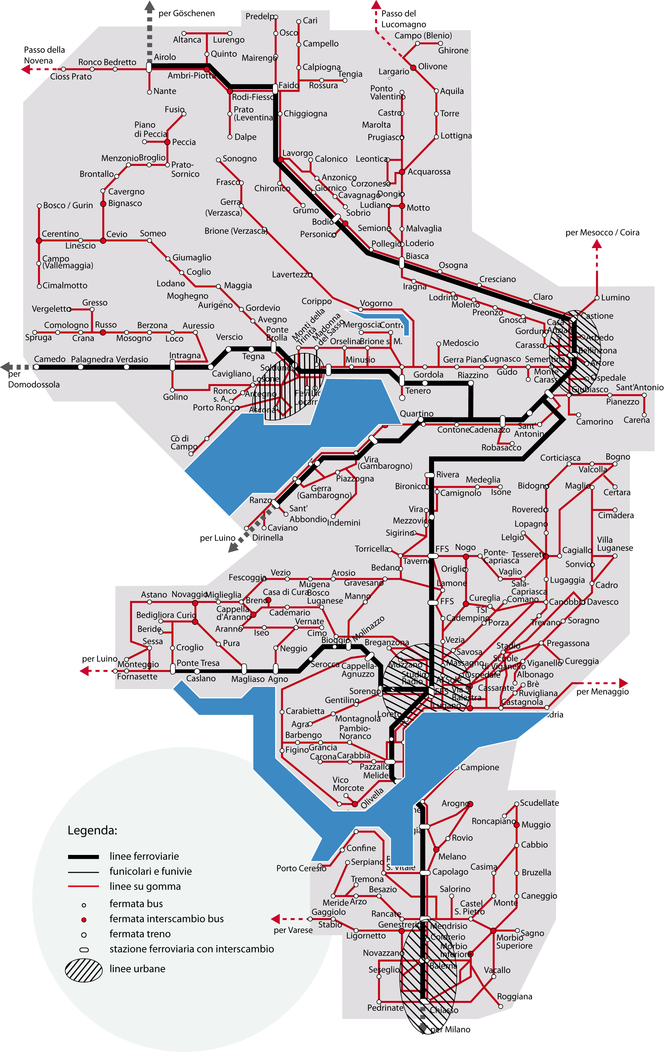
Fig. 2: Rete trasporti pubblici in Ticino

Gli orari completi sono disponibili sul sito www.ti.ch/trasporti.

Il sistema dei trasporti pubblici in Ticino si fonda su tre elementi principali, descritti in sintesi come segue:
- la “spina dorsale” ferroviaria costituita dalla linea Basilea/Zurigo - Bellinzona - Lugano/Milano e Bellinzona-Locarno-(Domodossola). Essa svolge una funzione primordiale nel garantire i collegamenti internazionali, nazionali e quelli tra le regioni del Cantone (rete ferroviaria regionale TILO, ferrovie Lugano-Ponte Tresa e Locarno-Domodossola);
- i servizi urbani che, con frequenze elevate, si concentrano nei quattro agglomerati cantonali; essi concorrono in maniera decisiva a contenere l'impatto ambientale e a ridurre la pressione su una rete stradale molto carica;
- i servizi regionali, che assumono il ruolo di raccolta e distribuzione dell’utenza dai nuclei urbani e regionali alla periferia e viceversa. Essi collegano gran parte delle località del Cantone garantendo in periferia un'offerta di base a tutta la popolazione.

In questi ultimi anni, le prestazioni dei servizi di trasporto pubblico hanno conosciuto un’estensione modulata delle prestazioni, mirata in funzione dei bisogni effettivi e delle potenzialità di mercato. Oggi il trasporto pubblico, con la sua presenza capillare sull’intero territorio, ha assunto nelle aree suburbane una funzione complementare all’uso del trasporto individuale motorizzato (TIM), con un’importanza in crescita.
Per gli spostamenti pendolari e per quelli all'interno delle aree urbane degli agglomerati, il ruolo dei mezzi pubblici è significativo e concorrenziale al TIM, mentre risulta meno accentuato nelle zone discoste e per gli spostamenti di svago o per gli acquisti.

Nel 2011 il quadro dei dati principali concernenti l’offerta di trasporti pubblici è il seguente:

 | Linee regionali LTV+LTP | Linee urbane | Totale
Prestazioni (mio vkm) | 12.9 | 3.0 | 15.9
Costi di produzione (mio Fr) | 139.6 | 29.4 | 169.0
Introiti complessivi (mio Fr) | 45.1 | 12.4 | 57.5
Indennità a carico dei committenti (mio Fr), di cui | 94.5 | 17.0 | 111.5
- Confederazione | 41.8 | 0.0 | 41.8
- Cantone | 39.8 | 8.5 | 48.3
- Comuni | 12.9 | 8.5 | 21.4

Tab. 3: Prestazioni, costi e indennità del trasporto pubblico regionale nel 2011 (dati previsionali)

La figura che segue presenta, allo stato 2011, le linee di trasporto pubblico su gomma; evidenziate risultano quelle linee che non rispettano i parametri minimi della Confederazione (località in cui risiedono tutto l’anno almeno 100 abitanti, domanda minima di 32 persone al giorno sul tratto meno frequentato della linea) per beneficiare del finanziamento della Confederazione.

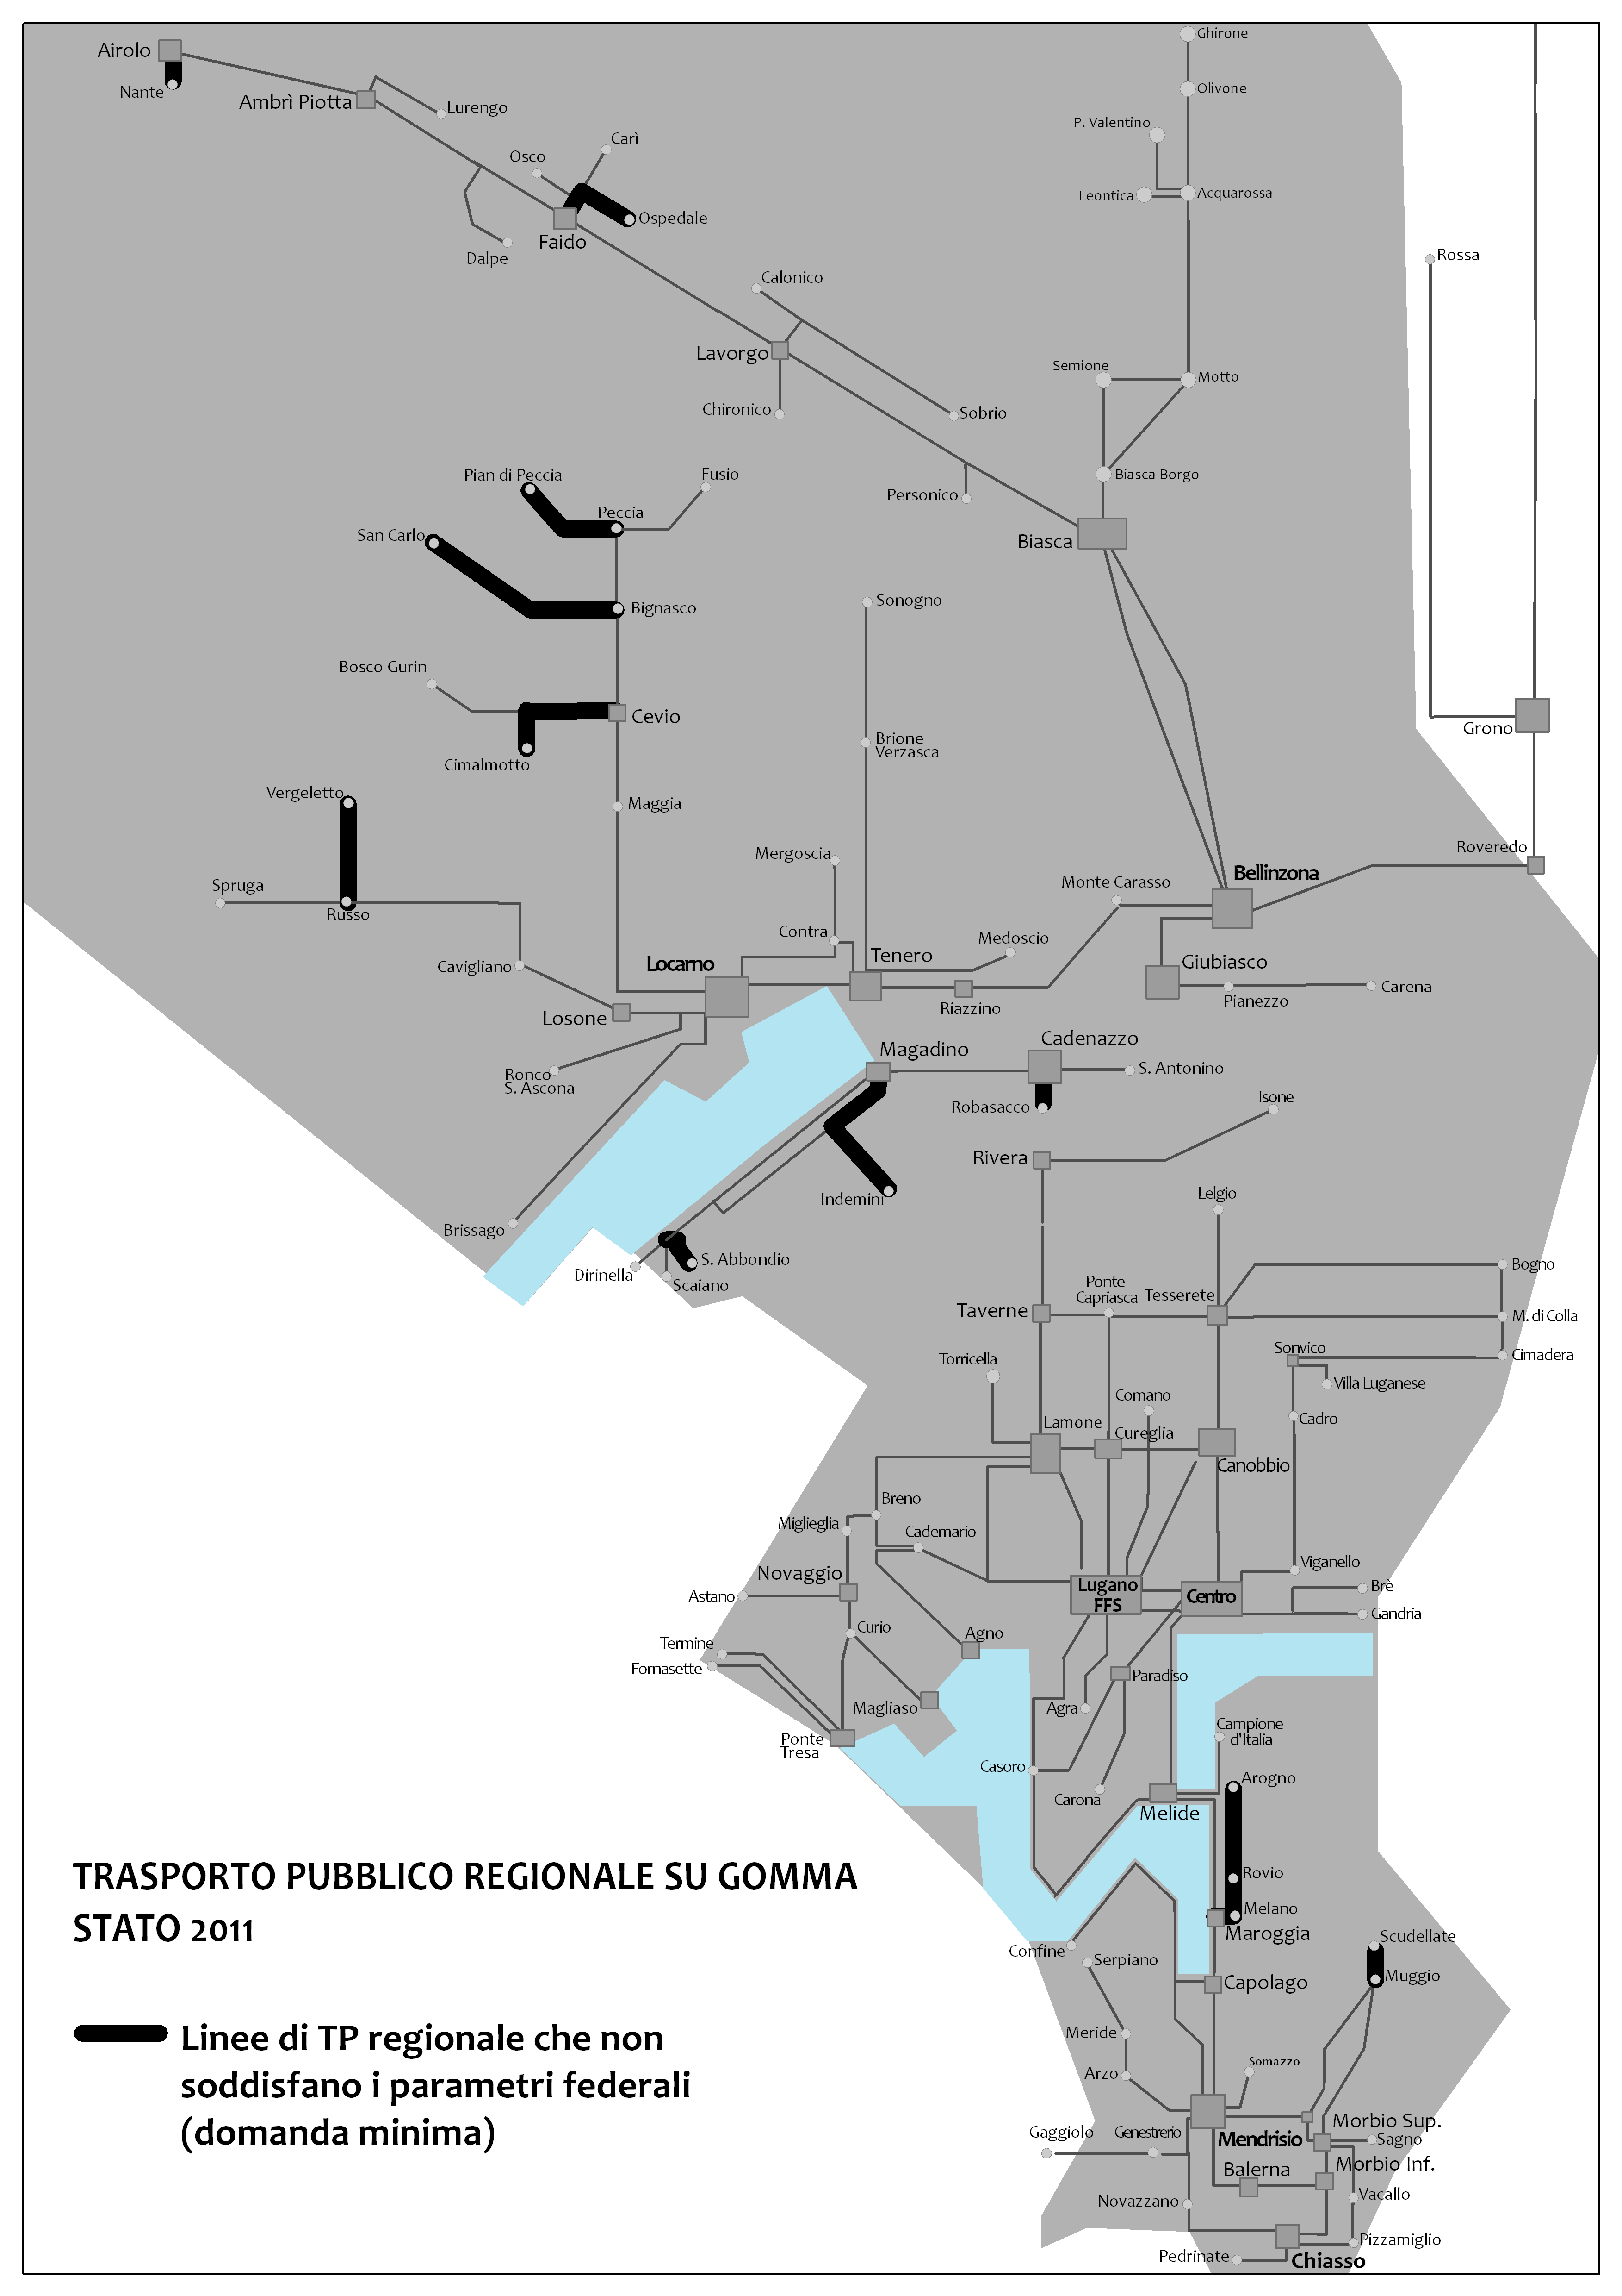

Fig. 3: Linee di trasporto pubblico che non soddisfano i requisiti dell’Ordinanza sulle indennità (OITRV)

La tabella seguente riporta l’evoluzione, dal 2004 al 2011, dei parametri più significativi del settore.

Anno | Prestazioni (mio vkm) | Costi di produzione (mio Fr) | Introiti (mio Fr) | Indennità totale (mio Fr) | Indennità versata dalla CH (mio Fr.) | Indennità versata dal Cantone (mio Fr) | Indennità versata dai Comuni (mio Fr)
2004 | 13.6 | 122.2 | 39.4 | 77.7 | 45.4 | 26.0 | 6.3
2005 | 14.2 | 131.8 | 45.9 | 86.1 | 49.2 | 29.4 | 7.5
2006 | 14.3 | 132.3 | 47.0 | 85.3 | 49.0 | 29.0 | 7.3
2007 | 14.6 | 133.8 | 48.3 | 90.6 | 50.9 | 31.0 | 8.7
2008 | 14.8 | 143.4 | 52.5 | 95.4 | 39.9 | 46.0 | 9.5
2009 | 15.6 | 158.9 | 54.4 | 104.0 | 41.2 | 43.2 | 19.6
2010 | 15.7 | 161.1 | 57.0 | 104.6 | 41.8 | 43.2 | 19.6
2011 | 15.9 | 169.0 | 57.5 | 111.5 | 41.8 | 48.3 | 21.4
Tab. 4: Evoluzione di prestazioni, costi e indennità del trasporto pubblico dal 2004 ad oggi; dati 2004-2010 basati sui consuntivi; dati 2011 basati sulle offerte

L’indennità non sempre risulta dalla differenza tra i costi di produzione e gli introiti. Infatti le indennità versate alle imprese corrispondono all’importo stipulato nel mandato di prestazione (cioè prima dell’inizio dell’esercizio). I costi e gli introiti sopraindicati riflettono invece i dati di consuntivo, che variano rispetto a quanto concordato nel mandato di prestazione. Al termine dell’esercizio annuale, in caso di risultato positivo (utile), quest’ultimo deve essere attribuito per almeno due terzi alla riserva speciale da costituire a copertura dei disavanzi futuri (fino a raggiungere il 25% della cifra d’affari annuale o 12 milioni di franchi); in caso di disavanzo, l’azienda può sciogliere la riserva speciale per disavanzi futuri e/o deve riportarlo nel nuovo esercizio; non vi è quindi nessuna copertura a consuntivo della perdita d’esercizio eventualmente realizzata.

I cambiamenti più importanti nel periodo 2004-2011 per quanto concerne le prestazioni sono stati i seguenti:
- 2004: nuova linea TPL urbana P&R Fornaci, miglioramenti puntuali (ore di punta della mattina, estensione fasce circolazione) della linea urbana 1 Chiasso-Mendrisio;
- 2005: introduzione della prima tappa del sistema ferroviario regionale Ticino-Lombardia (TILO) con orario cadenzato ogni 30’ sulle linee S10 e S20, prolungo a Tenero della linea urbana 1 FART, riorganizzazione delle linee autobus con potenziamenti mirati, potenziamento servizio regionale della Regione Tre Valli;
- 2007: introduzione nuova linea circolare urbana del Basso Mendrisiotto, linea ferroviaria Lugano-Ponte Tresa con passaggio al cadenzato orario ogni 15’;
- 2008: introduzione prima tappa flotta treni FLIRT a 4 vagoni;
- 2009: potenziamento linee urbane 1 e 7 FART, anticipo OTPLu2 linea 4 TPL (prolungo a Loreto e Canobbio), prolungo linea ferroviaria S10 da Chiasso ad Albate-Camerlata e potenziamento mirato (ore di punta) servizio TILO, flotta FLIRT a 4 vagoni interamente in servizio;
- 2011: prolungo delle linee S10 e S20 fino alla nuova stazione di Arbedo-Castione, introduzione prima tappa flotta treni FLIRT a 6 vagoni.

Graficamente, l’evoluzione dei principali parametri si presenta come segue:

Fig. 4: Evoluzione indicizzata dei parametri trasporti pubblici negli ultimi due quadrienni (2004= 100)

Il grafico presenta l’evoluzione indicizzata di alcuni fattori significativi del trasporto pubblico negli ultimi anni. Nel periodo 2004-2011, a fronte di un aumento delle prestazioni di quasi il 17%, l’incremento dei costi di produzione è risultato più elevato, soprattutto a partire dal 2007. Quest’effetto risulta in particolare dall’introduzione a tappe delle nuove flotte di treni FLIRT della TILO a 4 e dal 2011 a 6 vagoni, misura che ha indotto un decisivo passo in avanti dal profilo qualitativo del trasporto ferroviario regionale. Questo miglioramento è stato percepito dall’utenza, che ha reagito immediatamente. La rete TILO ha infatti fatto registrare fra il 2004 ed il 2010 una crescita dei passeggeri-km del 75%, quota d’incremento senza pari in Svizzera. Nel 2010 sulla rete ferroviaria regionale, sono stati trasportati 7.3 milioni di passeggeri. L’impennata dell’utenza si è tradotta in un deciso incremento degli introiti (+45% dal 2004).

La crescita degli introiti è stata raggiunta grazie anche al continuo incremento delle vendite dei titoli di trasporto Arcobaleno della Comunità tariffale Ticino e Moesano, favorite pure dalle iniziative tariffali promozionali promosse dagli Enti pubblici (ad esempio abbonamenti Arcobaleno mensili estivi a metà prezzo, abbonamento annuale 13 mesi per 12, abbonamento Arcobaleno aziendale):

Fig. 5: Evoluzione degli introiti della Comunità tariffale Ticino e Moesano

L’indennità totale a carico degli Enti pubblici è cresciuta nonostante il forte incremento degli introiti. Gli elementi più importanti che hanno determinato questa evoluzione sono stati:
- Il forte aumento dei costi di gestione (ammortamenti, interessi, manutenzione) generato dalla messa in esercizio delle nuove flotte di veicoli TILO di tipo FLIRT a 4 e 6 vagoni;
- l’incremento delle prestazioni in alcuni comprensori (Luganese/ anticipo OTPLu2, Chiasso/prolungo S10 fino ad Albate);
- la crescita significativa di alcune voci di costo delle imprese (ad esempio ammortamenti nuovi autobus, maggiori costi a seguito di un nuovo modello di finanziamento per gli ammortamenti e gli interessi dei veicoli ferroviari finanziati da FFS-TILO, spese di risanamento delle casse pensioni).

Il grado di copertura dei costi dal 2004 al 2011 è migliorato. Esso ha registrato una crescita dal 32% al 36% fino al 2008, per poi calare leggermente al 34% nel 2011 (dato di previsione) per i motivi precedentemente elencati.

3.2 Evoluzione della domanda
Lo sviluppo avviato negli anni ’90 del secolo scorso ha portato ad una crescita rilevante dell’utenza dei trasporti pubblici. Uno studio della società INFRAS, commissionato dal Dipartimento del territorio e concluso nel 2010, rileva come la domanda e la qualità dei trasporti pubblici in Ticino siano evolute negli ultimi 5-10 anni in maniera molto positiva; la parte più consistente di aumento dell’utenza deriva dalla messa in esercizio della rete ferroviaria celere (S-Bahn) TILO. L’aumento degli utenti sulle linee ferroviarie regionali TILO Chiasso-Lugano-Biasca e Locarno-Bellinzona è particolarmente impressionante: +75% negli ultimi 6 anni. Questi dati dimostrano che un’ampia offerta (con treni ogni 30 minuti tutto il giorno e ogni 15 minuti nelle ore di punta) con standard qualitativi elevati (materiale rotabile FLIRT di nuova generazione) unita a tariffe contenute (quali quelle offerte dall’abbonamento Arcobaleno), viene particolarmente apprezzata dagli utenti.

Dalla citata considerazione, INFRAS conclude che sulle linee che conducono alle stazioni ferroviarie e ripartono da queste ultime esiste ancora un potenziale di incremento della domanda. L’evoluzione positiva si registra in particolare anche per la ferrovia Lugano-Ponte Tresa e per i servizi urbani, dove si sono concentrati gli sforzi per migliorare l’offerta. Segnaliamo a tal proposito che la FLP ha segnato un incremento del 35% del numero di passeggeri trasportati dal 2004 al 2010 (da 1.4 milioni a 1,9 milioni) ed i servizi urbani nel complesso, una crescita del 15% fra il 2004 ed il 2009.

Le figure seguenti presentano il carico delle linee principali:

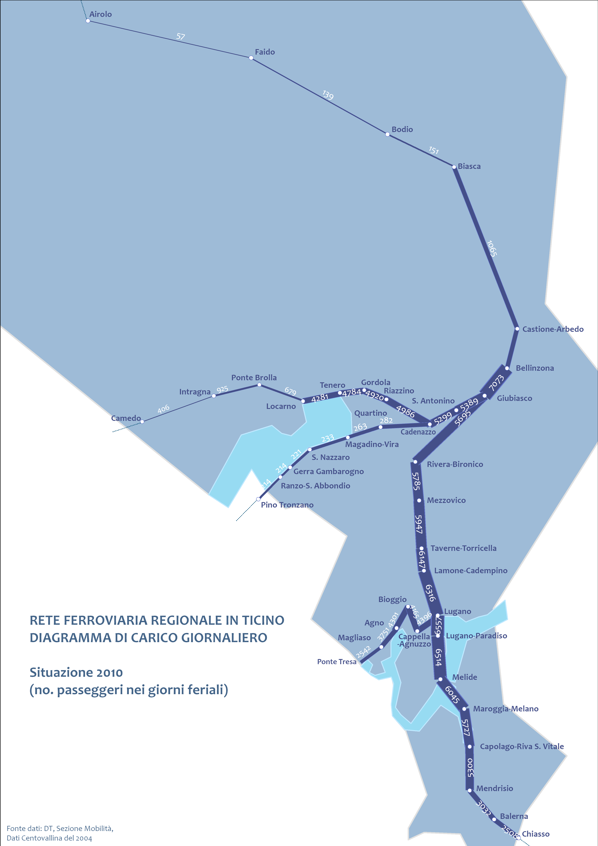

Fig. 6: Diagramma di carico rete ferroviaria regionale

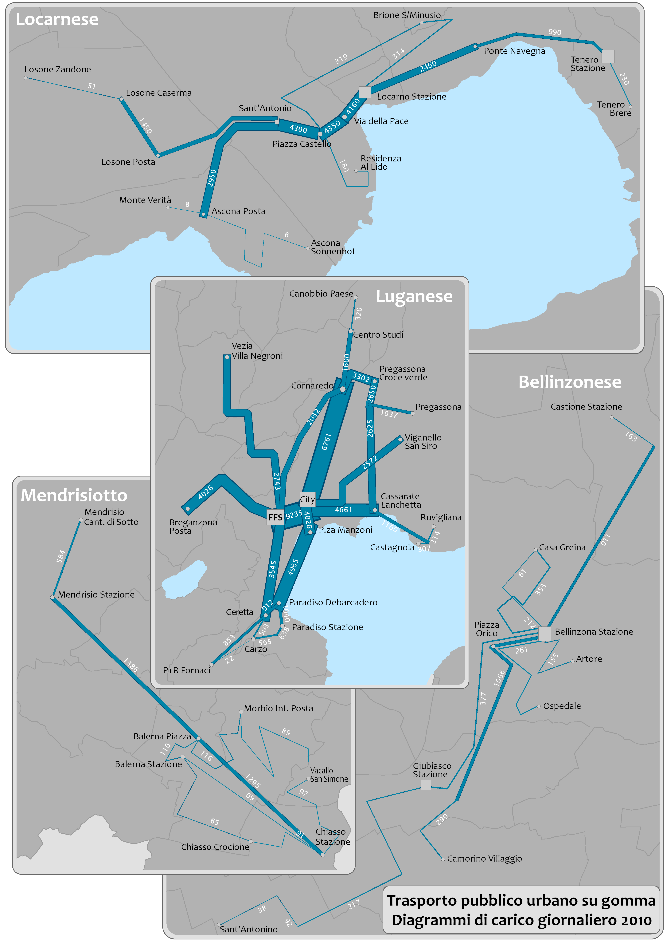

Fig. 7: Diagramma di carico servizi urbani

La misurazione della domanda di trasporto (cioè del numero di passeggeri trasportati) avviene con modalità differenti. Sulle linee ferroviarie nonché sulle principali linee urbane i veicoli sono dotati di contatori automatici che rilevano il numero di passeggeri che salgono e scendono permettendo l’elaborazione di statistiche precise e frequenti. Per le altre linee, i passeggeri vengono rilevati manualmente mediante conteggi a campione, effettuati a scadenze non regolari, dal personale conducente o da ausiliari appositamente formati.

Le prospettive di sviluppo indicano per i prossimi 15 anni un’ulteriore e consistente crescita della mobilità (cfr. prossimo capitolo). Senza un'estensione significativa delle attuali prestazioni, come in parte già postulato nei Piani regionali dei trasporti, nei Programmi di agglomerato e nelle prospettive aperte dai grandi progetti della Confederazione (AlpTransit), il nostro Cantone sarà confrontato a fenomeni generalizzati di congestione del traffico ed a maggiori costi ambientali. In quest'ottica, il contributo dei trasporti pubblici nella gestione della crescita della mobilità diventerà in futuro ancora più importante.

4. Sviluppo della domanda e dell’offerta

4.1 Previsione di sviluppo della domanda di mobilità pubblica
Nel determinare la futura domanda di mobilità nel nostro Cantone, assume una rilevante importanza l’evoluzione della popolazione prevista nei prossimi decenni. Il grafico seguente illustra lo scenario demografico prospettato per il Cantone Ticino sul periodo 2010-2040, in base alla proiezione stimata dall’Ufficio cantonale di statistica, ipotizzando valori medi sia per quanto riguarda la fecondità, sia in relazione al tasso di migrazione:

Fig. 8: Evoluzione popolazione in Ticino

Dal 2010 fino all’orizzonte temporale oggetto del presente Messaggio (2015), la popolazione cantonale crescerà di quasi il 3%, con un aumento di circa 10'000 unità. Nel 2025 la crescita si attesterà al +9% mentre all’orizzonte 2040, rispetto al 2010, il Cantone conterà circa 380'000 abitanti (+14%).

Tenuto conto anche di quanto precede, in generale le previsioni indicano che il trend alla crescita della mobilità non si arresterà nel futuro. Il ruolo del trasporto pubblico sarà accentuato per più ragioni: il sostanziale incremento della qualità delle prestazioni offerte (cfr. AlpTransit 2017/2019), la progressiva diminuzione delle capacità di assorbimento del traffico sulle arterie stradali, la promozione di forme di mobilità con minore impatto territoriale, ambientale ed energetico.
La figura seguente illustra l’evoluzione attesa della domanda di mobilità sulla rete ferroviaria all’orizzonte 2025, dunque dopo l’apertura delle gallerie di base del San Gottardo e del Monte Ceneri. La crescita prospettata è enorme, tale da indicare uno scenario trend che prevede un raddoppio dell’utenza.

Fig. 9: Scenario di sviluppo della domanda nel trasporto pubblico (persone/giorno) al 2025, fonte: modello cantonale del traffico

L’illustrazione seguente mostra, in base alle simulazioni effettuate con il modello del traffico, la differenza fra la situazione di riferimento al 2007 e lo scenario all’orizzonte 2025 per quanto concerne la ripartizione modale in termini di persone-km. Si prevede un incremento della quota di mercato del trasporto pubblico dal 12% al 20% con una conseguente riduzione della quota-parte del TIM dal 88% all’80%. Le prestazioni globali aumentano comunque complessivamente per entrambi i modi di trasporto del 32% circa.

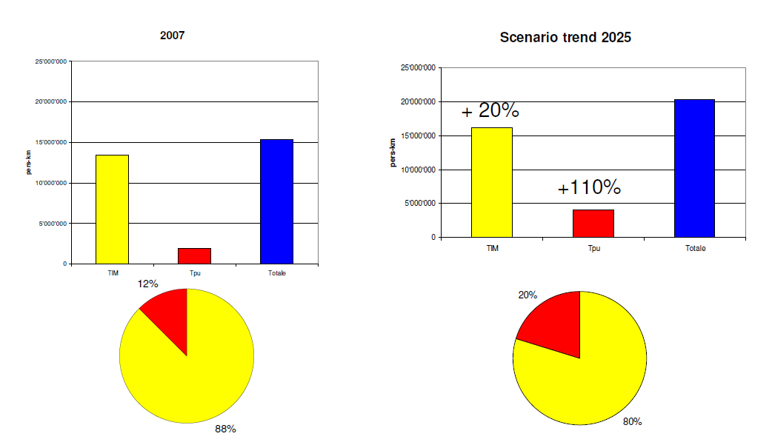
Fig. 10: Scenario di sviluppo delle prestazioni globali di mobilità (persone-chilometri/giorno) e della ripartizione modale tra TIM e TP, fonte: modello cantonale del traffico

4.2 Strategia di sviluppo del trasporto pubblico a lungo termine
La strategia di sviluppo a lungo termine persegue l’obiettivo di offrire il trasporto pubblico in Ticino come possibile alternativa agli spostamenti effettuati con l’automobile privata all’interno degli agglomerati e tra i centri urbani, rispettivamente di garantire un servizio di base nelle aree periferiche.

Questa impostazione si traduce nei principi di servizio seguenti:

- per chi non è motorizzato: assicurare un’offerta di base,
- dove c’è mercato: allestire un’offerta concorrenziale,
- dove sono presenti saturazione stradale e problemi ambientali: promuovere un’offerta mirata.

Lo sviluppo di questa strategia porterà all’orizzonte 2020/25 a promuovere un’offerta i cui principi sono schematizzati nella figura seguente.

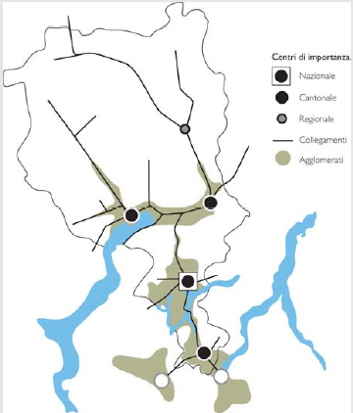
Legenda (frequenza di servizio)

Valli laterali: servizio di base (60’)

Fondovalle principali (30’)

Relazioni tra agglomerati (15’)

Agglomerati (10’/15’)

Fig. 11: Principi di servizio per la Città Ticino all’orizzonte 2020

- Nelle valle laterali e per le località discoste, le linee di bus regionali offriranno un servizio di base (frequenza massima di una corsa ogni 60 minuti), destinato essenzialmente a coprire le necessità minime di spostamento: servizio per chi non è motorizzato, corse verso i propri centri di riferimento.
- Nei fondovalle e nelle periferie, le linee regionali (il servizio sia ferroviario - ad es. FART - che su gomma) garantiranno un servizio più frequente (di principio con corse ogni 30 minuti) per un’attraente densità di offerta rivolta principalmente agli spostamenti sistematici (pendolari), al turismo e agli spostamenti durante la giornata.
- Le reti bus urbane all’interno degli agglomerati nonché la rete TILO tra i poli cantonali, con una cadenza ogni 10/15 minuti si porranno quale alternativa all’automobile per la maggior parte degli spostamenti, sia sistematici sia saltuari.

4.3 Progetti
I futuri progetti nel settore dei trasporti pubblici derivano dalle misure proposte nei Piani regionali dei trasporti rispettivamente nei Programmi d’agglomerato (PA), dalle opere attuate dalla Confederazione (progetto AlpTransit e Ferrovia 2000). I progetti sono diversi e si sviluppano sull’arco dei prossimi 15 anni e secondo quanto postulato nel Programma di risanamento dell’aria. Le tabelle seguenti ne mostrano i principali.

Orizzonte temporale fino al 2015

Progetto | Principali infrastrutture nuove | Modifiche dell’offerta di TP | Impatto sull’indennità | Competenza | Anno di entrata in vigore
FERROVIA
Ferrovia Mendrisio – Varese (FMV) | Nuova tratta tra Stabio e Arcisate (I) | Estensione rete TILO fino a Varese/Malpensa | Aumento delle prestazioni | Cantone + IT | 2014
Fermata Mendrisio S. Martino | Nuova fermata | Adattamenti di minore importanza | Nessun aumento di prestazioni | Cantone, FFS | 2014
Fermata Minusio | Nuova fermata | Adattamenti di minore importanza | Nessun aumento di prestazioni | Cantone, FFS | Dopo il 2015
AUTOLINEE REGIONALI E URBANE
Programma d’agglomerato (PA) del Luganese PAL / Piano della viabilità del Polo luganese (PVP) | Fermate bus / corsie preferenziali | Aumento importante | Aumento delle prestazioni | Cantone, Comuni | 2012 (apertura galleria Vedeggio-Cassarate)
Stazione di Lugano
(StazLu1) | Nuovo atrio centrale e area viaggiatori e percorsi pedonali | Nessuno | Nessuno | Cantone, Città, FFS | 2013 (2a tappa)
PA del Mendrisiotto (PAM) | Nodi d’interscambio Chiasso e Mendrisio | Modifica delle linee regionali e urbane e potenziamento dell’offerta | Aumento delle prestazioni | Cantone, Comuni | A partire dal 2014
PA del Bellinzonese (PAB) | Nodo d’interscambio Bellinzona | Modifica delle linee regionali e urbane e potenziamento dell’offerta | Aumento delle prestazioni | Cantone, Comuni | A partire dal 2013
PA del Locarnese (PALOC) | Ottimizzazione delle infrastrutture attuali | Modifica delle linee regionali e urbane e potenziamento dell’offerta | Aumento delle prestazioni | Cantone, Comuni | A partire dal 2015

MODIFICHE TARIFFALI E ORGANIZZATIVE
Comunità tariffale integrale (CTI) | Nessuna | Nessuna | Aumento dell’indennità per facilitazioni tariffali | Cantone + Imprese di trasporto (IT) | 2012
Arcobaleno transfrontaliero | Nessuna | Nessuna | Da valutare | Cantone + Partner italiani | Da definire
Sistema di gestione informatizzata dell’esercizio e miglioramento dell’ informazione all’utenza (SIGE) | Installazione sui veicoli ed alle fermate per l’indicazione e l’annuncio delle fermate e gli orari di transito | Nessuna | Costi di gestione e d’ammortamento nei conti delle imprese, finanziati tramite le indennità | Imprese di trasporto | A tappe (in parte già introdotto nel Luganese)
Progetto qualità | Nessuna | Nessuna – Implementazione di un sistema di controllo e monitoraggio della qualità dell’offerta | Da valutare | Cantone + IT | 2012-2013
Tab. 5: Progetti di sviluppo del TP in Ticino fino al 2015

Orizzonte temporale dopo il 2015

Progetto | Principali infrastrutture nuove | Modifiche dell’offerta di TP | Impatto sull’indennità | Competenza | Anno di entrata in vigore
FERROVIA
Stazione di Lugano (StazLu) | Nodo di interscambio linee regionali e urbane | Adattamento percorsi | Nessuno | Cantone, Città, FFS | 2019
Galleria di base del Monte Ceneri | Linea Alptransit + “bretella” Camorino | Treni diretti Locarno-Lugano / Linea S10 / Adattamento bus | Aumento delle prestazioni | AlpTransit Gottardo SA (ATG), FFS, Cantone | 2019
Rete tram del Luganese – prima tappa | Tratta Manno – Bioggio – Lugano Centro | Trasformazione della linea FLP in rete tram-treno / Adattamento servizio bus | Aumento delle prestazioni | Cantone, Comuni | A partire dal 2018/20
AUTOLINEE REGIONALI ED URBANE
Piano dei trasporti della Regione Tre Valli | Nodo d’interscambio di Biasca | Adattamento mirato dell’offerta | Nessun aumento di prestazioni | Cantone, Comuni | 2017
Tab. 6: Progetti di sviluppo del TP in Ticino dopo il 2015

Accanto al miglioramento quantitativo dell’offerta di trasporto pubblico (corse, orari, frequenze, tempi di percorrenza) un’attenzione particolare va dedicata alla qualità dello stesso. La puntualità, il rispetto delle coincidenze, il confort dei veicoli, un’informazione completa prima e durante il viaggio, la cortesia e competenza del personale sono fattori decisivi per la scelta del trasporto pubblico da parte dell’utenza (cfr. ad esempio la rete TILO e i veicoli FLIRT).

Attualmente, il controllo della qualità è affidato alle imprese di trasporto stesse. Il Consiglio di Stato intende impegnarsi maggiormente in questo ambito affinché su tutto il territorio venga raggiunto un alto standard qualitativo. A tale scopo è allo studio l’implementazione d’un sistema di monitoraggio della qualità del trasporto pubblico, che permetta il rilevamento sistematico e omogeneo della stessa. Sulla base di uno studio specifico sono stati individuati una trentina di indicatori che permetteranno di misurare la qualità e di rilevare il grado di soddisfazione della clientela. Parallelamente all’introduzione della Comunità tariffale integrale, nel 2012 verrà verosimilmente avviata la fase pilota del sistema di monitoraggio.

5. Evoluzione di costi, introiti e indennità fino al 2015

5.1 Condizioni quadro di riferimento

Alla base della quantificazione del credito quadriennale sono stati considerati i seguenti parametri a livello federale e cantonale:
- Aliquote di partecipazione finanziaria (scritto UFT del 22.6.2011):
- indennità del traffico regionale viaggiatori (TRV): 51% Confederazione – 49% Cantone, di cui il 25% a carico dei Comuni;
- indennità per l’infrastruttura delle imprese ferroviarie private (FART, FLP): 37% Confederazione, 63% Cantone, di cui il 25% a carico dei Comuni;
- Quota cantonale (cioè importo lordo in franchi riconosciuto dalla Confederazione per l’indennità nel TRV) per il 2012-2015: importi previsti come da comunicazione UFT del 1° luglio 2011, indicati con riserva dell’approvazione dei preventivi da parte delle Camere federali;
- Sistema dei prezzi dei tracciati secondo modello 2011 (rapporto esplicativo UFT del marzo 2011);
- Tasso IVA (8%) e tasso di riduzione della deduzione dell’imposta precedente (3.7%);
- Evoluzione degli introiti secondo pianificazione delle imprese, sulla base delle tariffe in vigore nel 2011.

5.2 Evoluzione delle prestazioni, di costi, introiti e indennità
Alla base della quantificazione del credito quadriennale sono state formulate le seguenti ipotesi:
- Volume delle prestazioni d’offerta allo stato 2011 con l’aggiunta della nuova offerta di TP urbana del Luganese (OTPLu2) decisa dal Parlamento il 15 marzo scorso;
- Comunità tariffale integrale (CTI), già approvata dal Parlamento, con introduzione prevista nel mese di dicembre 2011 e conseguenti maggiori oneri per le imprese per la gestione, l’ammortamento ed il finanziamento del nuovo sistema di vendita (backend e distributori automatici di biglietti alle fermate e sui veicoli);
- Costi di finanziamento ed ammortamento dei nuovi treni TILO a 6 vagoni (impatto finanziario completo nel 2012), il cui impiego è necessario per far fronte all’evoluzione in forte aumento dell’utenza;
- Base dati del primo anno del credito quadro: preventivo dello Stato 2012 (stato luglio 2011);
- Base dati dal 2013 al 2015: pianificazione finanziaria (costi+introiti) delle imprese di trasporto a parità di prestazioni con l’aggiunta dell’OTPLu2 e della CTI;
- Aumento annuale dei costi per modifiche non sostanziali delle prestazioni (aumenti mirati) : +0.75% (media 2012-2014)
- Rincaro: conformemente alla Legge sulla gestione e sul controllo finanziario dello Stato (art. 25, cpv. 4), si prevede di aggiornare annualmente il credito; l’indice utilizzato sarà quello nazionale dei prezzi al consumo, gruppo di prodotti “trasporti”;
- Integrazione trasporto scolari sulle linee di trasporto pubblico allo stato 2011.

Il credito quadro non comprende importi per le seguenti tipologie di offerte:
- Indennità per linee locali ai sensi della LTP (di competenza comunale);
- Indennità per servizi di trasporto pubblico notturno non integrati nelle corse di linea (Nottambus, Capriasca Night Express, ecc.);
- Investimenti per infrastrutture (fermate TILO, posteggi P+R, veicoli, ecc.);
- Indennità per facilitazioni tariffali (titoli di trasporto della Comunità tariffale Arcobaleno);
- Costi per la promozione del trasporto pubblico al di fuori di quanto attuato dalle imprese;
- Costi del trasporto allievi al di fuori delle corse di linea.

In base alle condizioni quadro di riferimento ed alle ipotesi indicate, l’evoluzione per i prossimi quattro anni si presenta come segue (cifre espresse in mio CHF):

Tab. 7: Evoluzione dell’indennità nel quadriennio 2012-15 [mio CHF] e differenza con il quadriennio precedente. Nota bene: dati 2008-2011 e differenza con 2012-2015 non definitivi considerato che le cifre del 2011 al momento dell’allestimento del presente messaggio si basano su dati di preventivo

Il fabbisogno finanziario nel quadriennio 2012-2015 per le indennità di trasporto alle imprese del trasporto pubblico ammonta quindi per il Cantone complessivamente a 232 milioni di franchi netti; l’aumento di 51.3 milioni rispetto al quadriennio precedente è da ricondurre ai seguenti motivi principali:
- Crescita degli oneri conseguente ai progetti già approvati e attivati dal 2012 ed alla flotta treni FLIRT a 6 vagoni interamente in servizio dal 2012 sulla rete TILO;
- Maggiori oneri dovuti all’incremento mirato delle prestazioni ipotizzato nel quadriennio (modifiche non sostanziali);
- Aumento dell’aliquota di partecipazione del Cantone al finanziamento del traffico regionale viaggiatori, che per il quadriennio 2012-2015 passa dal 48% al 49%.

Con l’impostazione contabile attualmente in vigore, il Cantone incassa dai Comuni la loro partecipazione all’indennità per il traffico regionale viaggiatori (TRV) e la versa alle imprese di trasporto: l’importo lordo del credito quadriennale ammonta quindi a 292.2 milioni di franchi (quota Cantone + quota Comuni TRV). L’importo di 60.2 milioni di franchi viene considerato contabilmente quale entrata per il Cantone.

La partecipazione comunale al trasporto pubblico urbano è versata dai Comuni direttamente alle imprese.

Il credito indicato non comprende importi per i nuovi progetti (cfr. anche capitolo ) seguenti, poiché gli stessi rappresentano modifiche sostanziali dell’offerta ai sensi della LTP. Essi dovranno quindi essere approvati separatamente dal Parlamento, al momento in cui saranno disponibili tutte le informazioni necessarie, tenuto conto delle disponibilità finanziarie:
- nuove prestazioni della Ferrovia Mendrisio-Varese/Malpensa,
- estensioni dell’offerta previste dal PTB/PAB Programma d’agglomerato del Bellinzonese (dal 2013/15),
- estensioni dell’offerta previste dal PTLVM/PALOC Programma d’agglomerato del Locarnese (dal 2014/15),
- estensioni dell’offerta previste dal PAM Programma d’agglomerato del Mendrisiotto (dal 2014/15).

Per l’esecuzione delle attività connesse all’impegno finanziario assunto con il presente credito-quadro sono da svolgere le seguenti attività:
- la negoziazione delle offerte e l’allestimento delle convenzioni con le imprese di trasporto (mandati di prestazione);
- il controlling finanziario sui fondi stanziati, affinché le aziende di trasporto producano l’offerta di trasporto in maniera razionale ed efficiente dal punto di vista economico;
- la messa a punto con i partner svizzeri e italiani delle nuove prestazioni della Ferrovia Mendrisio-Varese/Malpensa (FMV);
- il miglioramento del monitoraggio sui carichi delle linee;
- l’estensione della Comunità tariffale alle linee transfrontaliere, da attuare insieme alla Regione Lombardia;
- l’introduzione, la conduzione e l’esecuzione del sistema di monitoraggio della qualità delle prestazioni erogate dalle imprese di trasporto.

L’aumento mirato delle prestazioni ed i relativi oneri, i futuri progetti per l’estensione della rete dei trasporti pubblici nonché il controllo e il miglioramento della qualità comportano un accresciuto impegno in termini di risorse umane per il servizio competente dell’Amministrazione cantonale.

Il Consiglio di Stato non prevede tuttavia di far capo ad un aumento dell’organico dell’Amministrazione cantonale.

6. Piano direttore, Linee direttive e piano finaNziario

6.1 Relazioni con il Piano Direttore
L’impegno finanziario del Cantone per la copertura dei costi di gestione corrente delle imprese di trasporto pubblico non coperti dalle entrate, oggetto del presente messaggio, è in sintonia con gli obiettivi pianificatori cantonali del Piano Direttore (PD) adottati dal Parlamento nel settembre 2007 e con le schede di coordinamento approvate da questo Consiglio il 20 maggio 2009.

In effetti, le schede del PD (da M1 fino a M8) contemplate nell’ambito tematico denominato “Mobilità”, promuovono la realizzazione di una rete di trasporto pubblico integrata moderna, funzionale e sicura, obiettivo inattuabile senza un’adeguata copertura finanziaria delle spese di gestione sostenute dalle imprese di trasporto per realizzare le prestazioni necessarie per la suddetta rete.

6.2 Relazioni con le Linee Direttive
Il credito-quadro è in sintonia con gli obbiettivi fissati nelle Linee direttive per il periodo 2008-2011 (terzo aggiornamento del mese di novembre 2010) all'obiettivo programmatico "Mobilità pubblica e privata" nella scheda no. 5 "servizi e vie di comunicazione", con particolare riferimento alle proposte indicate alle lettere “b)” e “c)”.

Le nuove Linee Direttive 2012-2015 confermeranno questi indirizzi di medio-lungo termine.

6.3 Relazioni con il Piano Finanziario
Il credito richiesto con il presente Messaggio è compreso nei dati del Piano finanziario di gestione corrente (2008)-2015, allestito e presentato in concomitanza con il preventivo 2012.

La spesa complessiva pari a 292.2 milioni di franchi è prevista nel Piano finanziario di gestione corrente nel CRB 767 (Sezione della mobilità), conto 364004 (contributi alle imprese di trasporto). La quota a carico dei Comuni è prevista nel medesimo CRB, conto di ricavo corrente 462018 (contributi comunali imprese di trasporto) per un importo di 60.2 milioni di franchi.

Le partecipazioni federali e comunali sono state indicate in funzione delle attuali basi legali, dello stato attuale dei lavori di pianificazione e delle informazioni disponibili.

7. Conclusione
Come indicato precedentemente, nel 2010 il Cantone ha affidato alla ditta INFRAS la verifica del contributo alla mobilità e degli effetti socioeconomici del trasporto pubblico. Il suddetto rapporto giunge alle seguenti conclusioni:
“Nuovi concetti di linea, offerte sistematiche, aumento e cadenzamento delle frequenze, nuovi veicoli ed in particolare il forte sviluppo della rete ferroviaria regionale TILO e FLP hanno conferito al Cantone Ticino un aumento d’attrattività. Questo fatto si è reso evidente ad esempio con un aumento di circa il 65% delle persone-km trasportate nel traffico regionale ferroviario nel corso degli ultimi 5 anni 2005-2010 […].
Il trasporto pubblico è un fattore economico rilevante per il Cantone Ticino. Quest’ultimo ne beneficia in maniera diretta ed indiretta in forma di circa 4'300 posti di lavoro a tempo pieno ed un valore aggiunto indotto nell’ordine di circa 670 milioni di franchi. Considerate anche le difficoltà crescenti riscontrate negli ultimi anni per raggiungere gli agglomerati a seguito delle colonne durante le ore di punta, il trasporto pubblico fornisce un importante contributo per assicurare la mobilità sul piano regionale e cantonale. Le buone relazioni garantite dal trasporto pubblico a livello sovraregionale, nazionale e internazionale sono una componente importante per l’attrattività del Cantone.
Il potenziale della domanda di trasporto pubblico è tuttavia ancora rilevante”.

Questo Consiglio, per i diversi motivi elencati nel presente Messaggio ritiene che, in applicazione alla strategia e alle misure definite attraverso i Piani d’agglomerato, i Piani regionali dei trasporti nonché il Piano di risanamento dell'aria, il Cantone debba garantire anche nei prossimi anni il suo decisivo impegno finanziario per lo sviluppo del trasporto pubblico sul nostro territorio.

In ossequio all’articolo 29, capoversi 5 e 6 della Legge cantonale sui trasporti pubblici, il Consiglio di Stato invita dunque il Parlamento ad approvare lo stanziamento d’un credito quadro di 292.2 milioni di franchi, di cui 232.0 milioni quale quota netta a carico del Cantone, per l'indennizzo dei costi non coperti delle prestazioni di trasporto pubblico per il quadriennio 2012-2015.

Vogliate gradire, signor Presidente, signore e signori deputati, l'espressione della nostra massima stima.

Per il Consiglio di Stato:
La Presidente, L. Sadis
Il Cancelliere, G. Gianella

Disegno di

DECRETO LEGISLATIVO
concernente lo stanziamento di un credito quadro di 292.2 milioni di franchi, di cui 232.0 milioni a carico del Cantone, per il finanziamento delle prestazioni di trasporto pubblico per il quadriennio 2012-2015

Il Gran Consiglio
della Repubblica e Cantone Ticino

visto il messaggio 30 agosto 2011 n. 6524 del Consiglio di Stato,

d e c r e t a :

Articolo 1
¹È stanziato un credito quadro di 292.2 milioni di franchi, di cui 232.0 milioni quale quota netta a carico del Cantone e 60.2 milioni quale quota a carico dei Comuni, destinato al finanziamento delle prestazioni di trasporto pubblico nel Cantone Ticino per il periodo 2012-2015.

²È data competenza al Consiglio di Stato di suddividere il credito quadro del quadriennio in singoli crediti d’impegno annuali.

³Il credito è iscritto annualmente al conto di gestione corrente del Dipartimento del territorio, Sezione della mobilità.

Articolo 2
I contributi a carico dei Comuni sono iscritti annualmente alla corrispettiva voce di ricavo corrente del Dipartimento del territorio, Sezione della mobilità.

Articolo 3
L’aggiornamento del credito in funzione del rincaro e a seguito di eventuali cambiamenti delle condizioni quadro di riferimento di cui al capitolo del messaggio sono di competenza del Consiglio di Stato.

Articolo 4
Trascorsi i termini per l’esercizio del diritto di referendum, questo decreto è pubblicato nel Bollettino ufficiale delle leggi e degli atti esecutivi ed entra immediatamente in vigore.

LTP art. 30, cpv. 2 b)
LTP art. 30 cpv. 2
Categorie utilizzate nel seguito del presente Messaggio
LTP art. 30, cpv. 1 a)
LTP art. 30, cpv. 1 b)
LTP art. 34
Committenti sono gli Enti pubblici (Confederazione, Cantone, Comuni), che partecipano al finanziamento dell’offerta a seconda della tipologia delle linee (cfr. capitolo 3); per i periodi 2012 e 2013 l’ordinazione delle prestazioni nel settore del traffico regionale viaggiatori è ancora svolta a ritmo annuale.
Nel 2008, con l’entrata in vigore della nuova perequazione finanziaria tra Confederazione e Cantoni (NPC) l’aliquota di partecipazione finanziaria del Cantone al TRV è passata dal 30% al 48%
Nel 2009, il Parlamento cantonale ha deciso l’aumento dell’aliquota di partecipazione finanziaria dei Comuni al TRV dal 5% al 25%
Modello deciso a livello federale su proposta di un gruppo di lavoro UFT-Cantoni-FFS.
“Volkswirtschaftliche Bedeutung des öffentlichen Verkehrs für den Tessin”, rapporto finale INFRAS, Berna e Zurigo 17 agosto 2010
Generalmente i cambiamenti nell’offerta di TP avvengono una volta l’anno, la seconda domenica di dicembre con il cambio d’orario internazionale. Con la data indicata si intende il cambio d’orario.
Come previsto dalla LTP, articolo 13, capoverso 2, per modifiche sostanziali valgono le norme per l’approvazione dell’offerta, quindi l’adozione del Consiglio di Stato e l’approvazione del Gran Consiglio
Ristrutturazione dei servizi urbani e regionali nell’agglomerato di Lugano in relazione alla messa in esercizio della galleria Vedeggio-Cassarate (OTPLu2) e introduzione della Comunità tariffale integrale (CTI).
La flotta completa comprenderà 30 unità, di cui 19 unità a quattro vagoni e 11 a sei vagoni.
Le cifre indicate in questo paragrafo sono calcolate sulla base del modello attuale per quanto attiene al versamento dei contributi alle imprese di trasporto; non si è infatti tenuto conto del nuovo modello di finanziamento che entrerà in vigore parallelamente alla Comunità tariffale integrale (CTI), in base al quale il Cantone incasserà gli introiti dalla vendita dei titoli di trasporto della Comunità necessari per finanziare l’indennità globale da versare alle imprese. Questo modello, neutro a livello finanziario in sede di approvazione dei crediti, richiederà una diversa impostazione contabile del CRB della Sezione della mobilità con la creazione di nuove voci di spesa e di ricavo corrente.

